Ateliers de l'Axe de recherche en histoire numérique

Programme 2022-2023

Ateliers « Cycle Data »
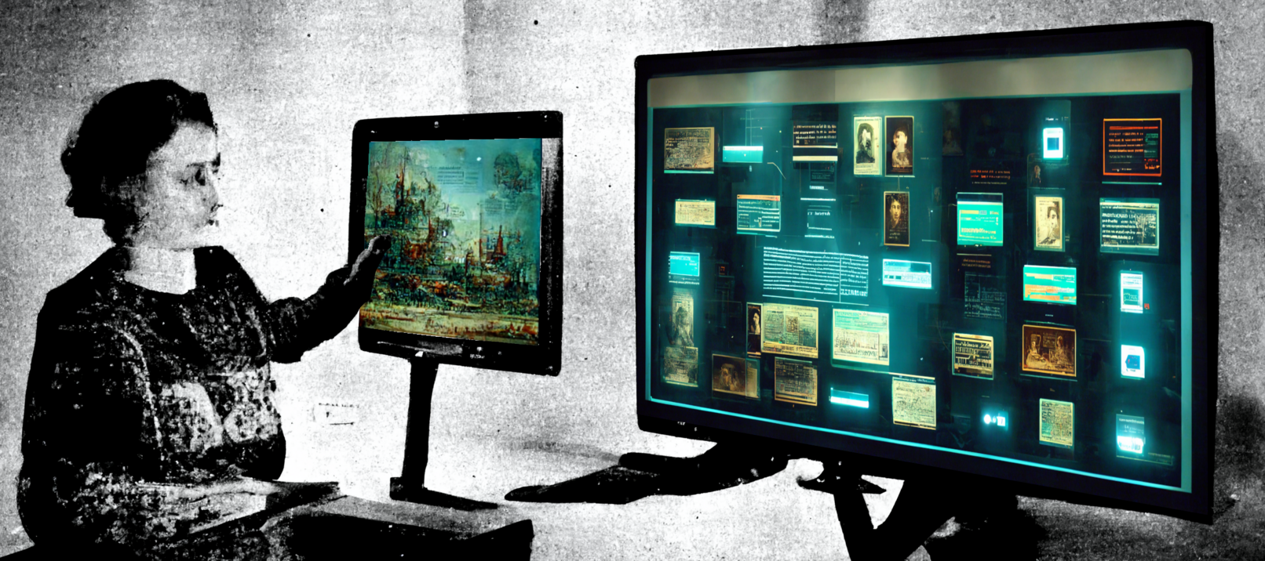

Présentation
Ce cycle, organisé par Morgane Pica, a pour but de rendre accessible à tous les possibilités offertes par les données numériques à la recherche en Histoire. À cheval sur deux années scolaires, il s’adresse aux enseignants-chercheurs, doctorants et masterants ; débutants, faux-débutants et curieux sont les bienvenus. Nous allons progresser à rebours, en partant de la visualisation, pour aller vers la conception, afin que la finalité et l’utilité soient toujours comprises. À noter : la progression est également technique. Ainsi, nous considérons qu’il est compliqué pour un débutant d’accéder directement aux séances dites « avancées », tandis qu’une personne qui a assisté à toutes les séances dites d’ « introduction » y sera bien plus à l’aise.
Nous prévoyons une heure de matériau théorique à chaque séance, afin de laisser du temps à la pratique assistée, ainsi qu’aux idées et questions de chacun. Le matériau, le plan et une bibliographie succincte seront mis à disposition des participants sur GitHub pour chaque séance, fournissant des outils pour reprendre et approfondir le contenu en fonction des goûts et besoins de chaque participant.
Le cycle a vocation à recommencer et se renouveler chaque fois qu’il vient à son terme afin de permettre aux nouveaux arrivants dans le domaine de bénéficier de la même opportunité de découverte. Le cours utilisant des outils précis, une journée de permanence dans les bureaux du LARHRA, à la MSH de l’avenue Berthelot, sera ouverte entre deux séances pour permettre de venir installer ces outils directement avec les membres de l’ARHN afin de régler les problèmes en amont de la pratique.

Inscription
Pour s'inscrire à un ou plusieurs ateliers, merci de remplir ce sondage. Cette démarche est nécessaire car les salles ont une capacité d'accueil limitée et le lien de visioconférence ne sera pas disponible publiquement et, à moins que vous ne nous signaliez explicitement que vous souhaitez rester en contact, nous supprimerons les données collectées dès l'atelier terminé.

Séances

Les bases de la visualisation de données (dataviz)
- Date : 1er décembre 2022 - 14h-16h.
- Lieu : MSH-LSE, salle Élise Rivet.
- Niveau : Introduction.

Agréger plusieurs jeux de données
- Date : 2 février 2023 - 14h-16h.
- Lieu : MSH-LSE, salle André Frossard.
- Niveau : introduction.

Nettoyer des données avant visualisation
- Date : 6 avril 2023 - 14h-16h.
- Lieu : MSH-LSE, salle André Frossard.
- Niveau : introduction.

Comment se procurer des données ?
- Date : 1r juin 2023 - 14h-16h.
- Lieu : MSH-LSE, salle Élise Rivet.
- Niveau : introduction.

Séances prévues en 2023-2024
Cette liste est susceptible de changer, en fonction des retours sur les séances de 2022-2023.
- Comprendre les carnets JuPyTer de l'ARHN pour plus d'autonomie (niveau avancé).
- Customiser les carnets JuPyTer de l'ARHN pour (encore) plus d'autonomie (niveau avancé).
- Quelques bases de SPARQL pour les carnets JuPyTer de l'ARHN (niveau avancé).
- Héberger son mashup de données avec Fuseki (niveau avancé).
- Créer un projet personnel sur Geovistory (séance bonus).

